Ασκήσεις για το Hot Potatoes:
Μετέφερε στο Hot Potatoes τις παρακάτω ασκήσεις για να φτιάξεις ένα τεστ για παιδιά μικρής ηλικίας σε μορφή ιστοσελίδων συνδεδεμένων με υπερσυνδέσμους.
Το τεστ πρέπει να περιέχει σελίδα περιεχομένων content.html και υπερσυνδέσμους προς τις σελίδες των ασκήσεων καθώς επίσης και πλήκτρα πλοήγησης που θα οδηγούν στην σελίδα περιεχομένων.

1. Συμπλήρωση κενών:
Συμπληρώνω με τη σωστή λέξη:
(ποιο, ποια, ποιους, Ποιες, Ποιοι, πιο, πιω, πια, για)
Με _______ παιδί παίζεις το διάλειμμα;
Σε _______ τάξη είναι η αδερφή σου;
Με _______ φίλους πήγες στο θέατρο;
_______ μέρες πηγαίνεις κολυμβητήριο;
_______ ήρθαν χτες στα γενέθλιά σου;
Θέλω να _______ πολλή πορτοκαλάδα.
Φτάνει _______ το διάβασμα. Ώρα _______ ύπνο.
2. Αντιστοιχίσεις:
Ένωσε αυτά που ταιριάζουν:
τρέχεις |  | εγώ
νομίζω |  | εσύ
φεύγει |  | αυτός
ψαρεύετε |  | εμείς
γυρεύουν |  | εσείς
μιλάμε |  | αυτοί
κόβει |  | αυτοί
κρύβουν |  | αυτή
σπρώχνετε |  | εσείς

3. Σταυρόλεξα:
Με τις λέξεις: ΣΚΑΝΤΖΟΧΟΙΡΟΣ, ΣΑΛΠΙΓΓΑ, ΒΑΛΙΤΣΑ, ΑΓΚΥΡΑ, ΚΑΤΣΑΡΟΛΑ, ΚΑΛΤΣΕΣ, ΚΑΓΚΕΛΑ, ΤΣΑΝΤΑ
Ερωτήσεις: Ζώο με αγκάθια, Μουσικό όργανο που μας ξυπνάει, Απαραίτητη στο ταξίδι, Την ρίχνει το πλοίο, Σκεύος μαγειρικής, Μέσα από τα παπούτσια, Τα βλέπουμε στα μπαλκόνια, Απαραίτητη για τους μαθητές.

4. Λέξεις στη σειρά:
1)Βάζω τις λέξεις στη σωστή σειρά. Αρχίζω με κεφαλαίο γράμμα. Βάζω τελεία.
(κοριτσάκι, ποτίζει, Το, λουλούδια, τα)
(σκυλάκι, Το, αγοράκι, παίζει, µε, το, του)

Πολλαπλής επιλογής:
3)Να βάλεις σε κύκλο τις πράξεις που δίνουν αποτέλεσμα τον αριθμό που είναι από πάνω:
6 | 10 | 4 | 2
3+3 | 2+8 | 8-4 | 10-3
4+1 | 5+5 | 9-6 | 10-2
4+2 | 5+4 | 10-6 | 8-6

1)Ταίριαξε τους μήνες με την εποχή που ανήκουν:
χειμώνας |  | Δεκέμβρης
χειμώνας |  | Γενάρης
χειμώνας |  | Μάρτης
άνοιξη |  | Φλεβάρης
άνοιξη |  | Απρίλης
άνοιξη |  | Μάης
καλοκαίρι |  | Ιούνιος
καλοκαίρι |  | Ιούλιος
καλοκαίρι |  | Σεπτέμβρης
φθινόπωρο |  | Αύγουστος
φθινόπωρο |  | Οκτώβρης
φθινόπωρο |  | Νοέμβρης

Περισσότερες ασκήσεις:
1)Γράφω τη λέξη που ταιριάζει:
(ξέρω, παίζεις, ρώτησε, αρέσει, πάμε, πάτε)
Εγώ______________ να γράφω και να διαβάζω.
Εσύ__________________ µε τα παιχνίδια σου.
Εμένα µε __________________ η δασκάλα.
Εσένα σου ________________ να ζωγραφίζεις.
Εμείς θα______________ αύριο εκδρομή.
Εσείς δε θα _______________ εκδρομή.

Ενώνω με γραμμές τα αντίθετα:
ημέρα | ● | ● | πόλη
κοντά | ● | ● | σηκώνονται
χωριό | ● | ● | μακριά
κάθονται | ● | ● | νύχτα
κάτω | ● | ● | κορίτσια
αγόρια | ● | ● | πάνω
νυχτώνει | ● | ● | ξυπνάει
κοιμάται | ● | ● | ξημερώνει

1)Συμπληρώνω με τις λέξεις από την παρένθεση:
(αυτός , αυτή , αυτό – αυτοί , αυτές , αυτά)
Ο Παύλος οδηγεί.
Αυτός οδηγεί.
Το αυτοκίνητο τρέχει.
Η Χαρά χτενίζεται.
Ο Μάνος και ο Πάνος τραγουδούν.
Τα πουλιά κελαηδούν.
Η Πόπη και η Ρένα χορεύουν.

Λύσε το σταυρόλεξο:
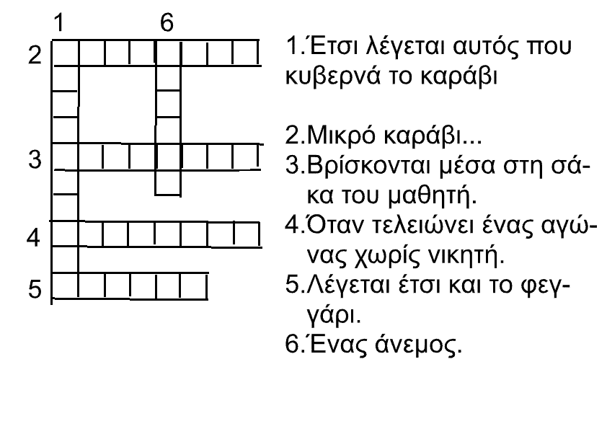

Αν δεν ξέρεις δες εδώ:ΚΑΠΕΤΑΝΙΟΣ, ΚΑΡΑΒΑΚΙ, ΤΕΤΡΑΔΙΑ, ΙΣΟΠΑΛΟΣ, ΣΕΛΗΝΗ, ΒΟΡΙΑΣ
2)Συμπληρώνω τις προτάσεις με τις λέξεις της παρένθεσης:
(βρήκα, Πήγα, πήγαμε, ήρθε, βγήκα, άφησα)
_______ στο περίπτερο να αγοράσω μια εφημερίδα.
Εκεί _________ και ένα συμμαθητή μου, τον Κώστα.
Σε λίγο _________ και η Ελένη για να αγοράσει ψωμί.
Μετά όλοι μαζί _________ στο φούρνο για ψωμί.
Όταν γύρισα, ________ την εφημερίδα και ________ έξω να παίξω με τους φίλους μου.

2)Βάλε τις λέξεις στη σωστή σειρά για να φτιάξεις προτάσεις:
πρώτης, μαθητής, της, τάξης, Είμαι
καλοκαίρι, πηγαίνουμε, Το, για, θάλασσα, στη, μπάνιο, θα
θέατρο, παιδικό, Μ’ αρέσει, πηγαίνω, να στο
Σε, σχολεία, λίγες, κλείνουν, μέρες, τα

2)Αντιστοίχισε αυτά που ταιριάζουν:
3+3  4+3  5+3  6+1  7+1  6+2  5+2 | 6  7  8 | 8-1  7-1  8-2  4+4  3+3  2+6  3+5

2)Διέγραψε τους μικρότερους από τον:
70:100, 50, 70, 10, 80, 60, 30, 20, 90, 40

3)Διέγραψε τους μεγαλύτερους από τον:
40:20, 90, 10, 100 ,30, 70, 60, 50, 40, 80

4)Βάλε < , >, =
40 |  | 50 | 100 |  | 30
60 |  | 50 | 30 |  | 70
100 |  | 10 | 90 |  | 70

Φτιάξε το 100: 70+….
80+20 30+….
100

50+….
40+….
60+….

10+….

